Horko se blíží, připravte se předem

Praha, 7. června 2024

Přestože se mnozí z nás během chladného a sychravého počasí nemohou dočkat letních dnů, existuje několik věcí, které mohou dobrý pocit z rostoucích teplot zkazit. Mezi ně určitě patří pocit dusna a horka v interiéru, kde bychom si rádi dopřáli trochu ochlazení. To mohou vyřešit šikovní pomocníci do domácnosti
v podobě klimatizace. Nové přenosné modely klimatizací od společnosti Electrolux si navíc můžete vzít s sebou do jakékoliv místnosti, takže při odpočinku v obývacím pokoji, práci v pracovně nebo usínání v ložnici budete mít zaručený příjemný chládek. Navíc jsou nízkoenergetické, takže udržování chladu ve vaší domácnosti nebude zatěžovat rodinný rozpočet.

Aby se v noci dobře spalo

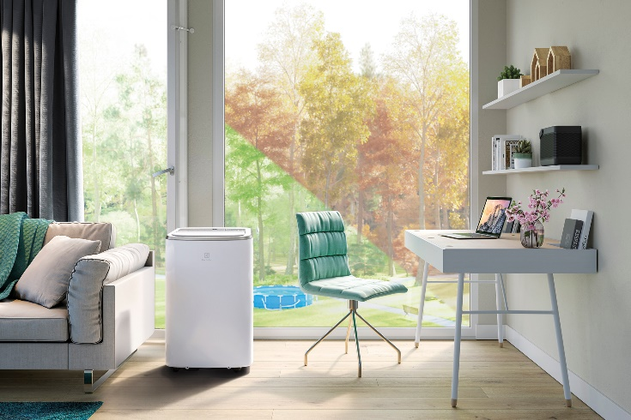
Horké noci nám často nedají spát - a to doslova. Vytvořit v ložnici příjemný chládek vám pomůže klimatizace ChillFlex Pro Silence od společnosti Electrolux, kterou můžete mít zapnutou po celou noc. Díky své nízké hlučnosti vás nebude rušit při usínání ani vám nebude narušovat spánek.

Udrží osvěžující teplotu v místnosti po celou noc s minimální spotřebou energie a svůj udržitelný přístup podtrhuje použitím ekologického chladicího plynu R290, který snižuje potenciál globálního oteplování (GWP) o 99,8 % ve srovnání s chladivem R410a. Můžete tedy usínat s vědomím, že snižujete negativní dopad na naši planetu.

Klimatizace do každé místnosti

Přenosná klimatizace Comfort 600 s okenní sadou se instaluje snadno a bez stavebních zásahů. Sada Premium Window Kit (prodává se samostatně) vám pomůže snížit teplotu ve vaší domácnosti až o 60 % rychleji díky speciálnímu instalačnímu systému, který zajišťuje menší zpětné pronikání tepla. Pomocí aplikace pak můžete nastavit teplotu na svůj oblíbený režim a díky kolečkům můžete klimatizaci otočit nebo přesunout do jiné místnosti, kde vám to zrovna nejvíce vyhovuje, což je rozhodně jeden
z bonusů oproti vestavěné klimatizaci. Těmi dalšími jsou nízká hlučnost (64 dB(A))
a o 28 % nižší spotřeba energie, což jistě potěší vaši peněženku.

„Vyklimujte“ si byt i na dálku

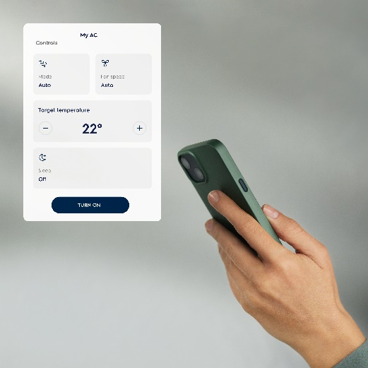
Těšíte se v horkých dnech na rychlé ochlazení
v pohodlí domova? Řada klimatizací Comfort 600 od společnosti Electrolux vám pomůže přinést okamžité osvěžení, jakmile otevřete vstupní dveře. Můžete ji ovládat na dálku prostřednictvím chytrého telefonu, takže na vás po příchodu domů bude vždy čekat příjemná teplota. Stačí ji spárovat s aplikací Electrolux (funguje pro iOS i Android) a můžete na dálku snížit a upravit teplotu a rychlost ventilátoru
v každé místnosti. Můžete ji regulovat tak, aby pro vás byla co nejpohodlnější.
Jak se říká – všude dobře, doma nejlépe!

Pomocník na celý rok

Pokud zvažujete, zda je pro vás klimatizace dobrou investicí, určitě vezměte v úvahu, že vám pomůže vytvořit příjemnou teplotu ve vašem domě nejen v létě, ale i v zimě. Klimatizace Comfort 600 od společnosti Electrolux nejen chladí, ale také vytápí místnost s minimální spotřebou energie.

Více na www.electrolux.cz, newsroom Electrolux Česká republika nebo newsroom.doblogoo.cz

Electrolux Group je přední světová společnost vyrábějící spotřebiče, která již více než 100 let formuje bydlení k lepšímu. Znovu objevujeme chuť, péči a pohodu pro miliony lidí a vždy se snažíme být v čele udržitelnosti prostřednictvím našich řešení a činností. V rámci naší skupiny předních značek spotřebičů, včetně Electrolux, AEG a Frigidaire, prodáváme výrobky pro domácnost na přibližně 120 trzích ročně. V roce 2023 dosáhla společnost Electrolux Group obratu 134 miliard SEK a zaměstnávala 45 000 lidí po celém světě.

